15 ноября 2017г.
МБДОУ «ЦРР№29»
Региональный форум
«Инновации в дошкольном образовании: шаг в будущее»
Сегодня мы участвовали в региональном форуме «Инновации в образовании: шаг в будущее». Васильева О.А. представляла опыт управления инновационной деятельностью педагогического коллектива при переходе на ФГОС ДО, Малова С.А. представляла на форуме практику инновационного взаимодействия с семьями воспитанников – «С родителями вместе!»
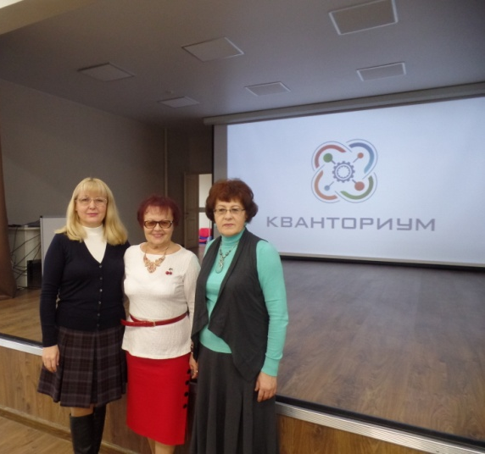
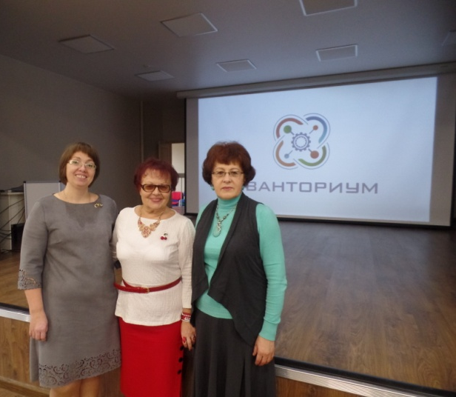
МОЛОДЦЫ! ТАК ДЕРЖАТЬ 29-й!


